
Entreprise
Rue
Ville
Code postal

Rénovation appartement
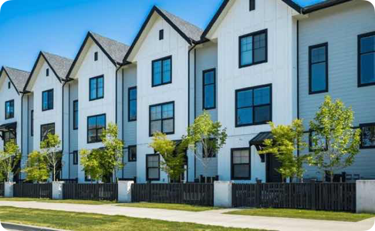
Suivi rénovation appartement

Généré le - 18/12/24

Suivis - Préparation
- Suivi chantier
- Réception

Lots - Cuisine
- Electricité
- Peintures
- Plomberie

Intervenants - Cuisiniste Nom Prénom
- Electricien Nom Prénom
- Peinture Nom Prénom
- Plombier Nom Prénom

Document Annotés - Plan 1 (Préparation)
- Plan 1 (Suivi chantier)
- Plan 1 (Réception)

Répartition par statut
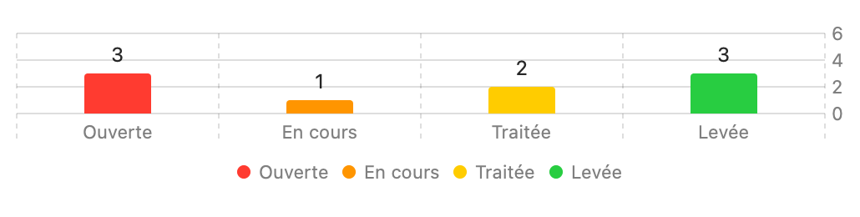
Répartition par lot
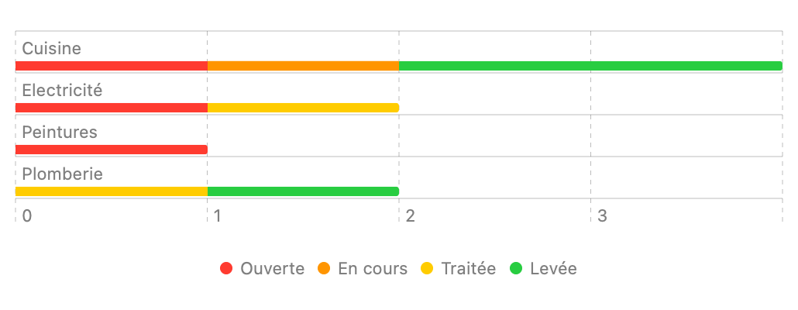
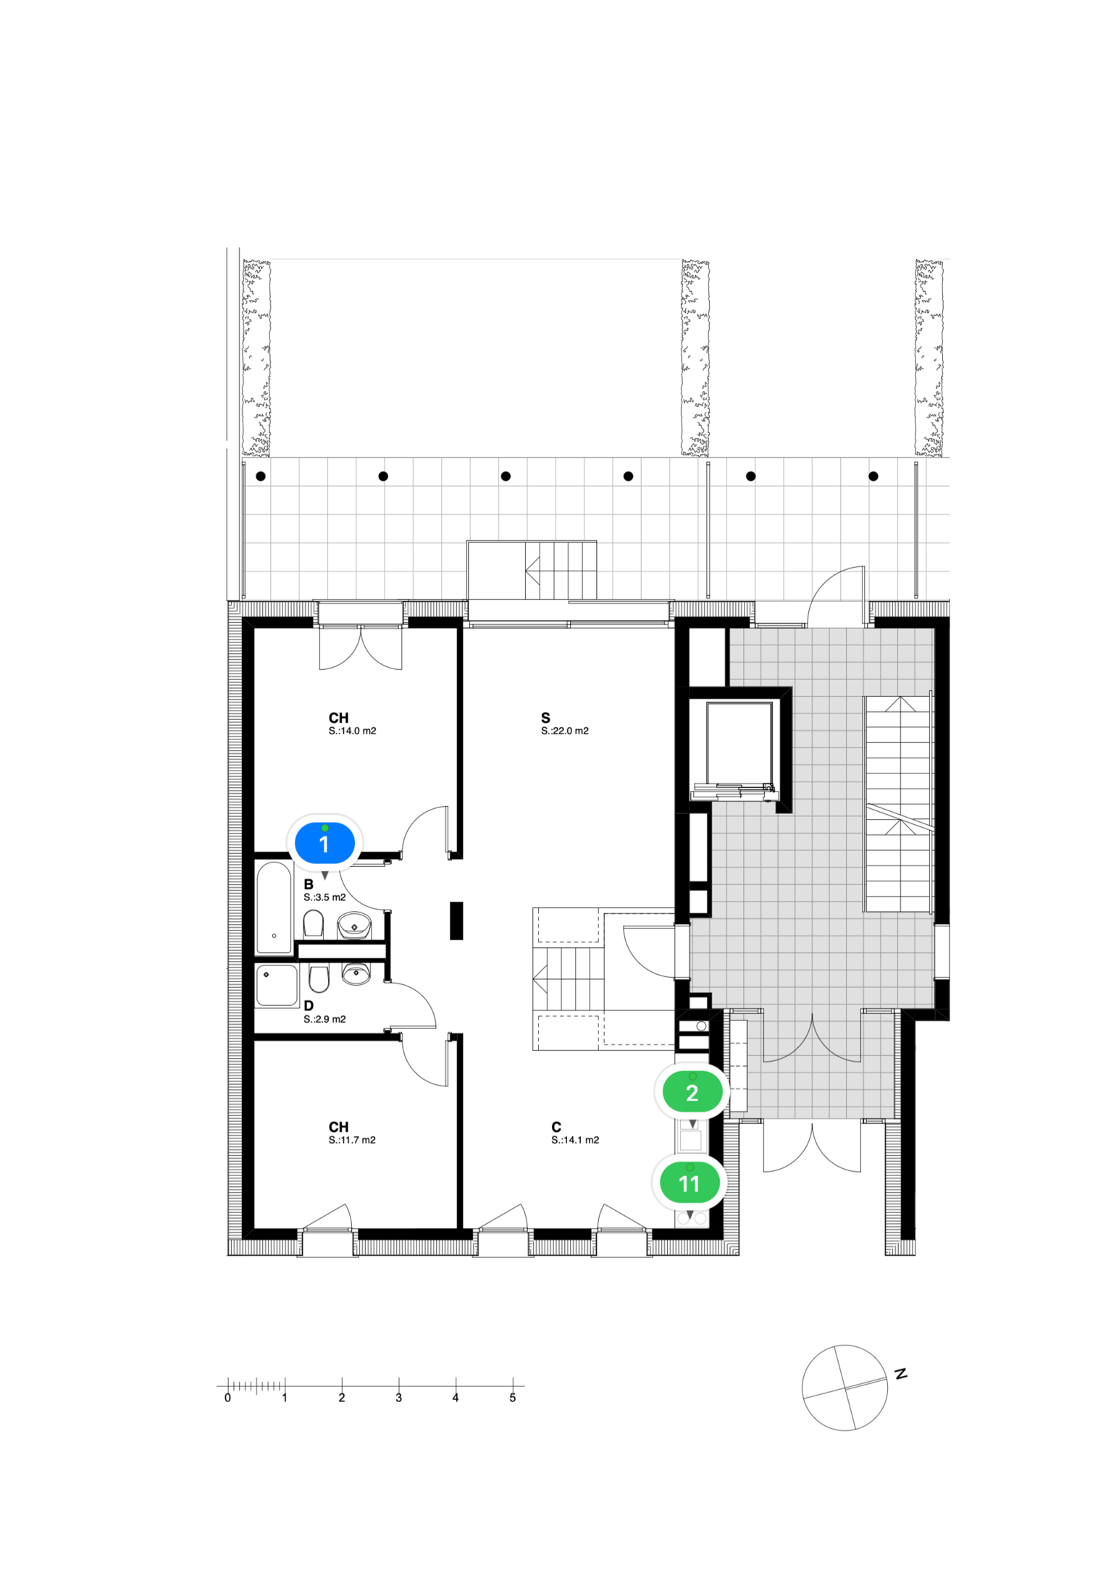

1  13/9/24  13/9/24  Pas de date limite  Pas de quitus
Préparer devis sale de bain

2 13/9/24 13/9/24 Pas de date limite Pas de quitus
Valider modèle cuisine avec le client
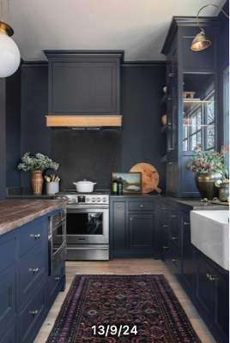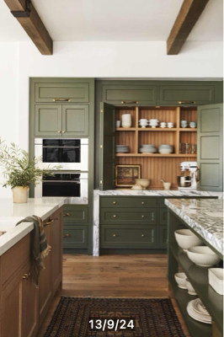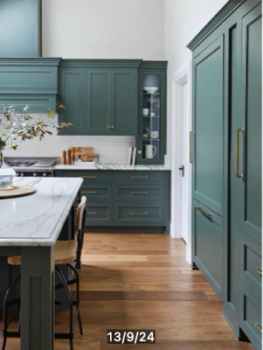
11 17/9/24 13/9/24 Pas de date limite Pas de quitus
Valider éclairage avec le client
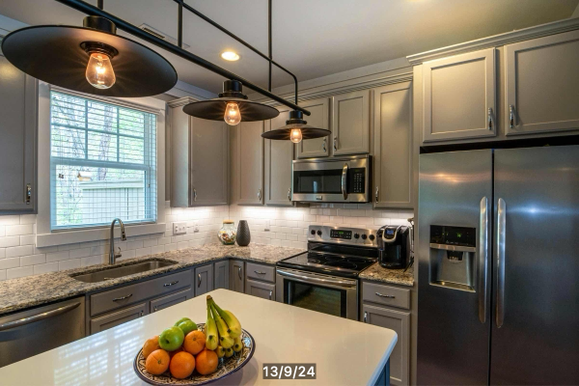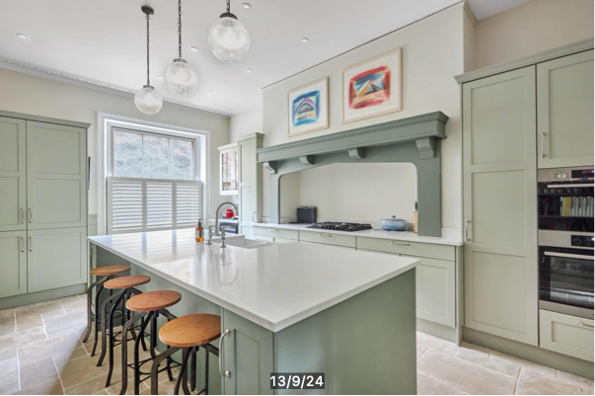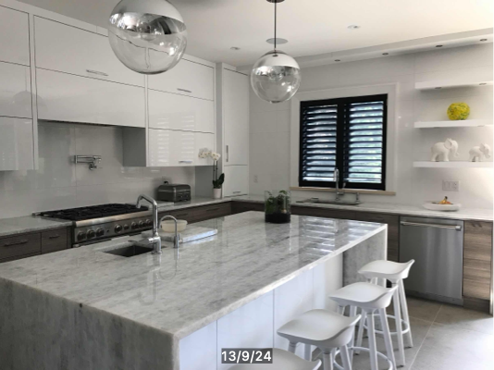

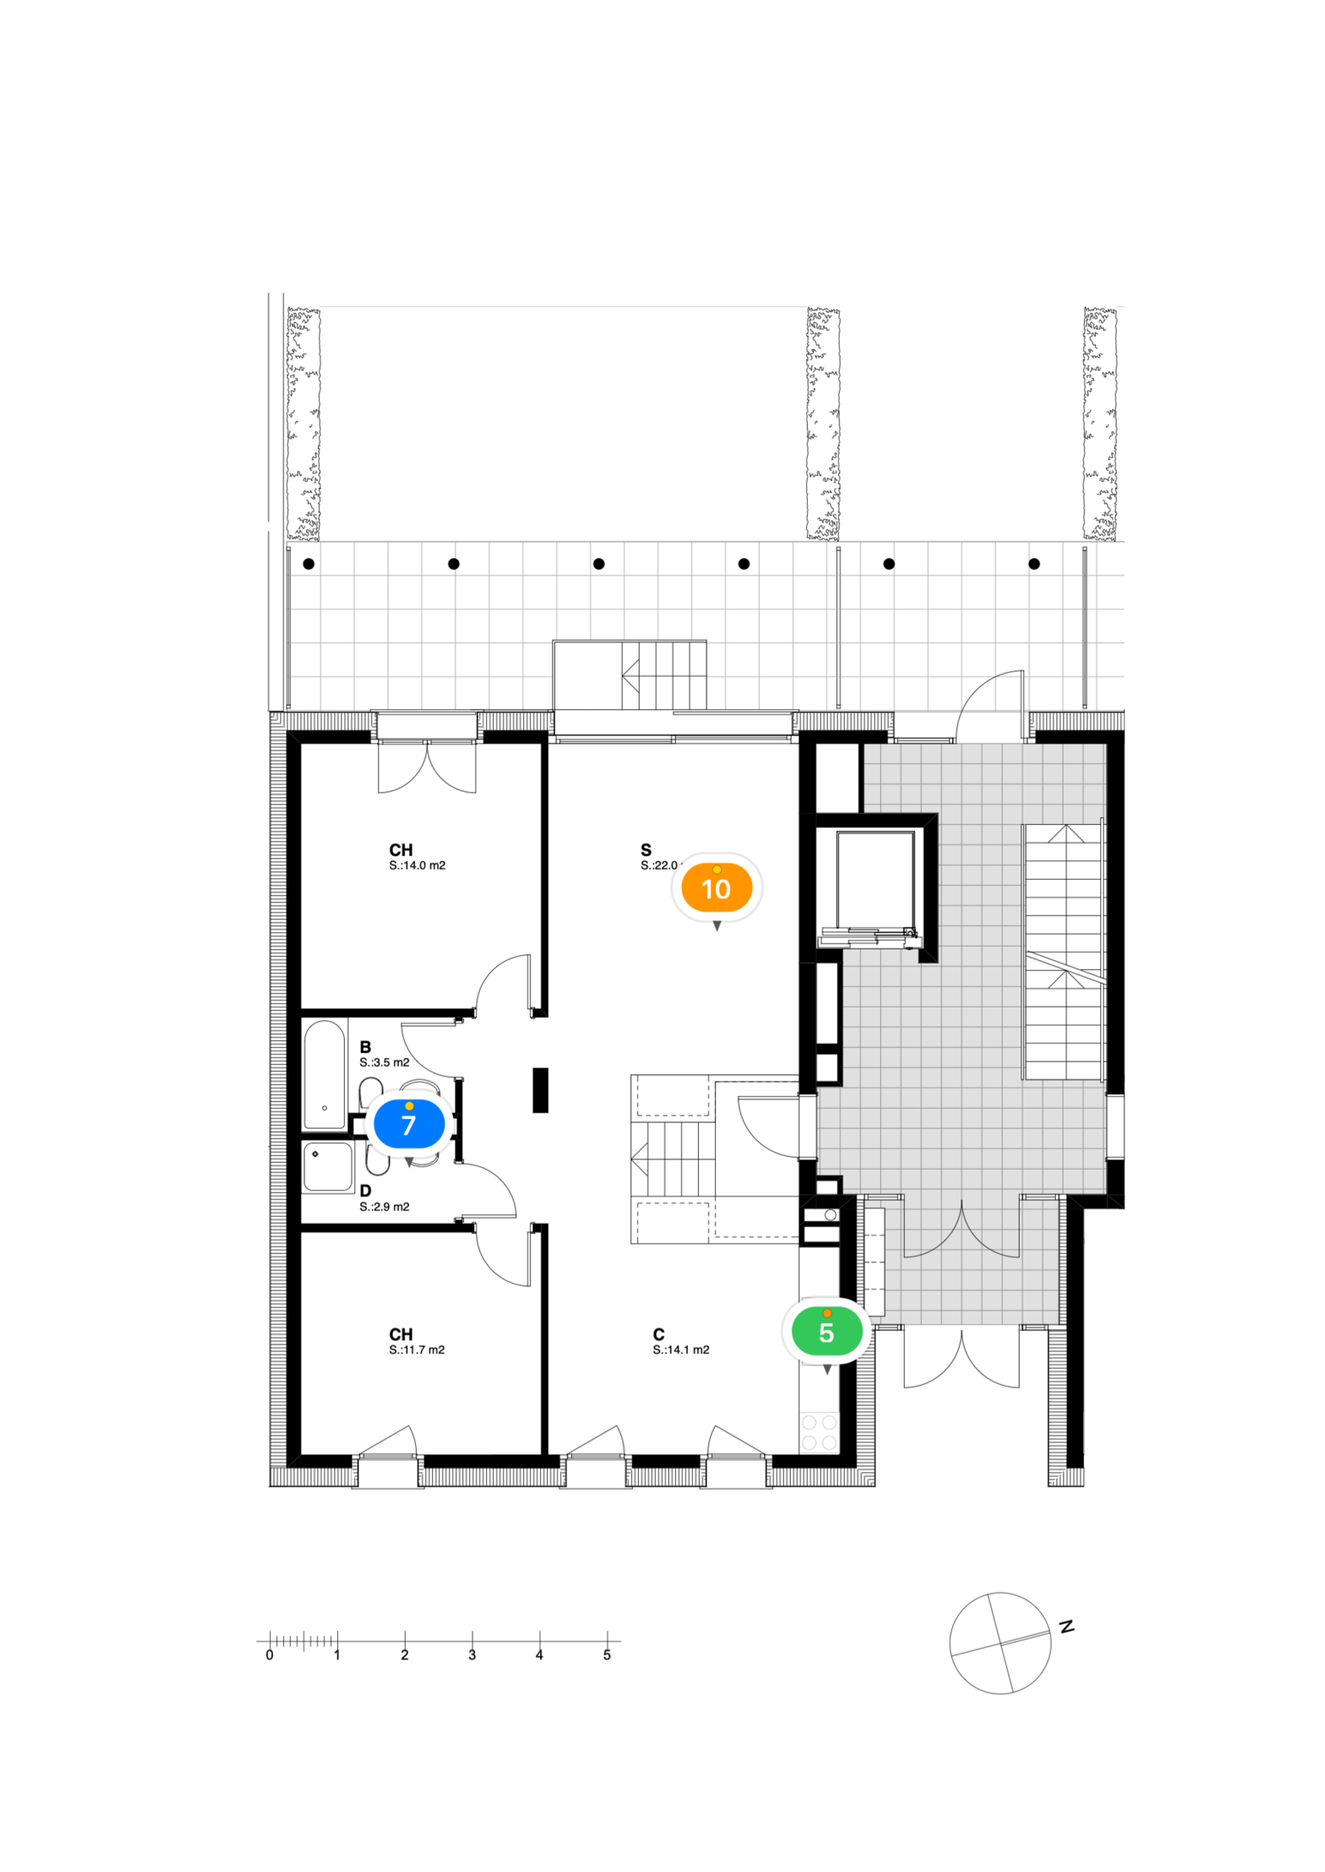

5 13/9/24  13/9/24  23/9/24 Pas de quitus
La cuisine doit être installée avant le 23/09/24
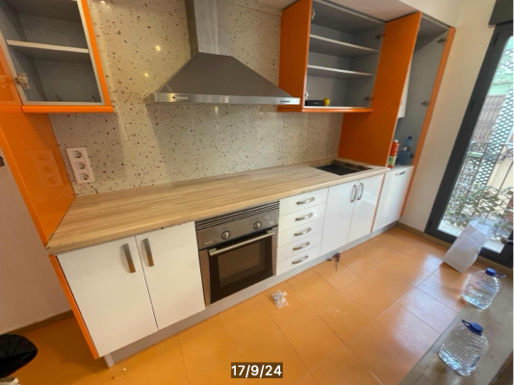
7 17/9/24  17/9/24 Pas de date limite Pas de quitus
Installer évier salle de bain
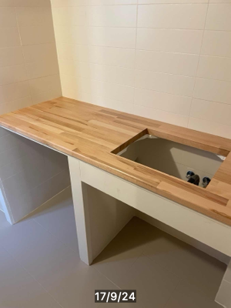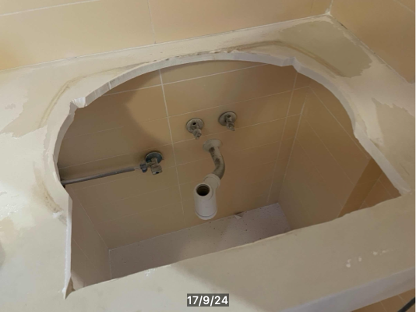
10 17/9/24 13/9/24 Pas de date limite Pas de quitus
Installer lumières plafond
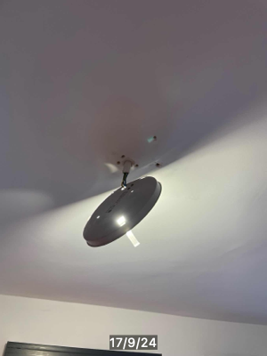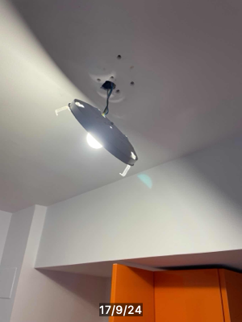

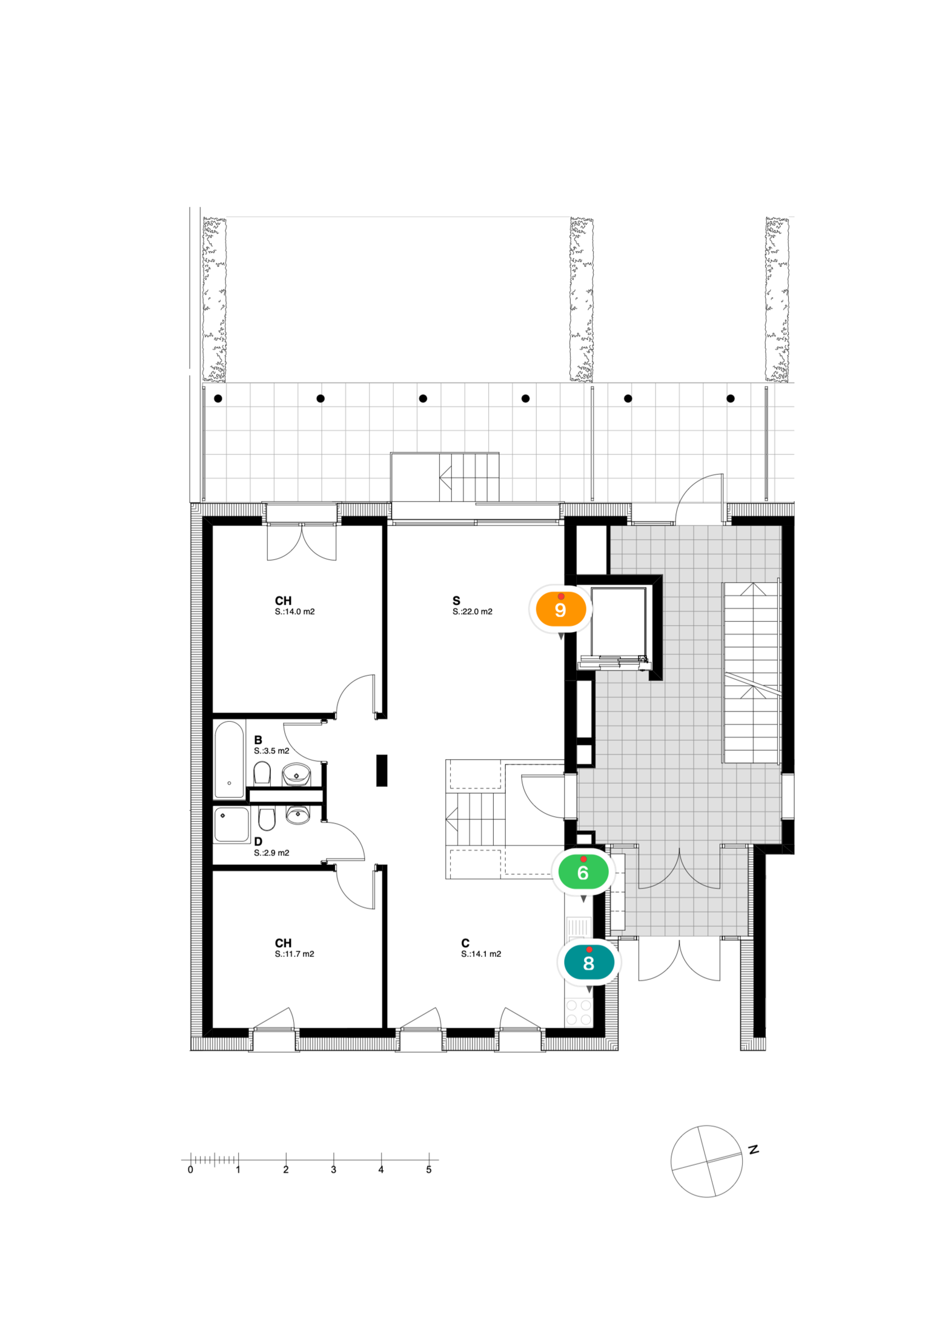

6 13/9/24  13/9/24 Pas de date limite Pas de quitus
La plaque de cuisson ne fonctionne pas
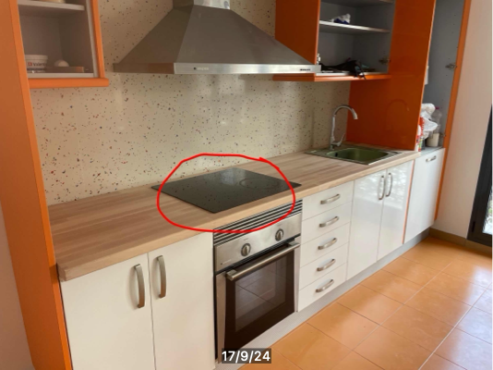
8 17/9/24 17/9/24 Pas de date limite Pas de quitus
Peindre cuisine
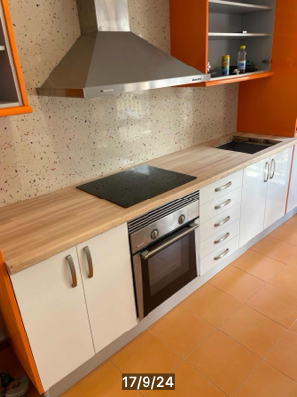
9 17/9/24 17/9/24 Pas de date limite Pas de quitus
Installer caches prises
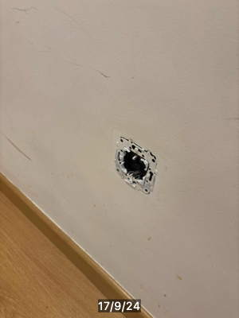

Cuisiniste
Nom Prénom
Téléphone : Téléphone
Mobile : Mobile
Email : email@email.com
Packages : Cuisine

Electricien
Nom Prénom
Téléphone : Téléphone
Mobile : Mobile
Email : email@email.com
Packages : Electricité

Peinture
Nom Prénom
Téléphone : Téléphone
Mobile : Mobile
Email : email@email.com
Packages : Peintures

Plombier
Nom Prénom
Téléphone : Téléphone
Mobile : Mobile
Email : email@email.com
Packages : Plomberie

